На правах рукописи

ГРИГОРЯН ЕРВАНД ЮРЬЕВИЧ

ИССЛЕДОВАНИЕ СВОЙСТВ ЛЕССОВЫХ ГРУНТОВ МЕТОДАМИ ЗОНДИРОВАНИЯ (НА ПРИМЕРЕ СЕВЕРНОГО КАВКАЗА)

Специальность 25.00.08 Инженерная геология, мерзлотоведение и грунтоведение

А В Т О Р Е Ф Е Р А Т
диссертации на соискание ученой степени
кандидата технических наук

Ставрополь - 2007
Работа выполнена на кафедре «Городское строительство и экспертиза недвижимости» Северо-Кавказского государственного технического университета

Научный руководитель:
Доктор геолого-минералогических наук,
профессор Галай Борис Федорович

Официальные оппоненты:
Доктор технических наук, профессор Амарян Лено Самвелович

Доктор геолого-минералогических наук,
профессор Зиангиров Рэм Сабирович

Ведущая организация (предприятие): ОАО «Научно-производственный инженерно-геологический центр»

Защита состоится “23” октября 2007 г. в 13-30 часов на заседании диссертационного совета К 303.011.01 при ОАО «Производственный и научно-исследовательский институт по инженерным изысканиям в строительстве» по адресу: 105187, Москва, Окружной проезд, 18, тел.: (495) 366-31-89.

С диссертацией можно ознакомиться в библиотеке ПНИИИС.

Отзывы в двух экземплярах, заверенные печатью учреждения, просим направлять Ученому секретарю диссертационного совета по указанному адресу.

Автореферат разослан “ 20 ” сентября 2007 г.

Ученый секретарь диссертационного

Совета , к.г.-м.н. Павлова Ольга Петровна

ОБЩАЯ ХАРАКТЕРИСТИКА РАБОТЫ
Актуальность работы.
Повышение эффективности и качества строительства в значительной степени зависит от правильной оценки свойств грунтовых оснований и выбора фундаментов зданий и сооружений. Особые трудности возникают при проектировании зданий и сооружений на лессовых просадочных грунтах, которые на территории Северного Кавказа занимают около 85 % площади, т.е. распространены практически повсеместно. Надежное возведение зданий на этих грунтах относится к одной из наиболее сложных проблем современного строительства.
В Северо-Кавказском регионе на лессовых грунтах ведется массовое строительство зданий и сооружений различного назначения. В гг. Ростове-на-Дону, Краснодаре, Ставрополе и др. возведены многоэтажные жилые дома. В г. Буденновске на просадочных грунтах большой мощности возведены взрывоопасные объекты крупнейшего в мире Прикумского завода пластмасс; для их уплотнения были применены глубинные взрывы. В г. Волгодонске с большими осложнениями были построены высокоответственные объекты ПО «Атоммаш». На просадочных грунтах построена самая крупная в России оросительная система Большого Ставропольского канала.
Опыт показывает, что только комплексное исследование лессовых грунтов с помощью полевых и лабораторных методов позволяет оценить их физико-механические и просадочные свойства. Среди полевых методов оценки свойств лессовых грунтов достойное место должны занять методы зондирования. В проектно-изыскательских организациях Юга России накоплен большой материал статического и, в меньшей степени, динамического зондирования лессовых грунтов, но без соответствующей научной обработки он остается малоинформативным для изыскателей и проектировщиков.
Данная работа является актуальной в связи с тем, что на сегодняшний день не существует нормативных таблиц и эмпирических уравнений, позволяющих определить свойства лессовых грунтов методами зондирования.
Действующий Свод Правил СП 11-105097 не разрешает методами зондирования определять характеристики специфических лессовых грунтов по нормативным таблицам. В то же время ГОСТ 19912-2001 рекомендует «количественную оценку характеристик физико-механических свойств грунтов проводить на основе статистически обоснованных зависимостей между показателями сопротивления грунта внедрению зонда и результатами определения характеристик другими стандартными методами».
Цель работы – дать количественную оценку физических, физико-механических и просадочных характеристик лессовых грунтов с использованием методов динамического и статического зондирования.
Эта цель определила необходимость решения следующих основных задач:
1. Изучение и обобщение имеющегося опыта зондирования лессовых грунтов Северо-Кавказского региона.
2. Анализ нормативно-строительной базы и зондировочных установок для оценки строительных свойств лессовых грунтов.
3. Выявление зависимости между показателем динамического зондирования (N, уд/дм) и лобовым сопротивлением зонду (q_{C}, МПа) при статическом зондировании.
4. Выявление зависимости между лобовым сопротивлением зонду (q_{C}, МПа) и трением по боковой поверхности зонда (f_{S}, кПа).
5. Выяснение взаимосвязи между показателями зондирования и характеристиками состава, состояния и свойств лессовых грунтов: показателем текучести (I_{L}, д.е.), удельным сцеплением (C, кПа), пористостью (n,%) и просадочностью (ε_{sl}, д.е.).
6. Разработка рекомендаций по применению методов зондирования для оценки состава, состояния и свойств лессовых грунтов, включая их просадочность (на примере Северного Кавказа).
Методика исследований и достоверность результатов.
Автор проанализировал проектно-изыскательские материалы, исполнительную документацию и состояние более 80-ти объектов, построенных на лессовых грунтах с использованием данных динамического и статического зондирования на территории Ставропольского и Краснодарского краев, Ростовской области и Чеченской республики.
Строение лессовых разрезов и инженерно-геологические характеристики грунтов региона были изучены по фондовым и опубликованным данным, включая материалы по опорным разрезам, исследованным головными организациями Госстроя, Минвуза и АН СССР. Комплексное изучение структурно-вещественных особенностей и свойств лессовых грунтов было выполнено как стандартными методами, так и по нестандартным методикам ведущих НИИ региона.
Анализ нормативной базы выполнен в историческом аспекте, с использованием доступной литературы по зарубежному опыту зондирования грунтов в европейских странах и США. При этом были критически изучены действовавшие в прошлом и существующие строительные нормы и рекомендации отдельных институтов, а также вся имеющаяся в распоряжении автора научная литература. Одновременно был проведен патентный поиск изобретений за последние пятьдесят лет.
Достоверность полученных результатов подтверждается статистической обработкой и научным анализом большого объема характеристик состава, свойств и данных зондирования естественных и техногенно измененных лессовых грунтов, в том числе уплотненных глубинными взрывами. Положительные результаты исследований подтверждены научно-исследовательскими, проектно-изыскательскими и строительными организациями Юга России.
Научная новизна:
1. Впервые изучен и обобщен опыт применения статического и динамического зондирования лессовых просадочных грунтов на объектах Северного Кавказа.
2. Выявлена зависимость между показателем динамического зондирования (N, уд/дм) и лобовым сопротивлением зонду (q_{C}, МПа) при статическом зондировании.
3. Выявлена зависимость между лобовым сопротивлением зонду (q_{C}, МПа) и трением по боковой поверхности зонда (f_{S}, кПа) при статическом зондировании, которая позволяет определить вид лессового грунта.
4. На большом статистическом материале получены достоверные зависимости между показателями зондирования и характеристиками лессовых грунтов Северного Кавказа: показателем текучести (I_{L},д.е.); удельным сцеплением (C, кПа); пористостью (n,%) и просадочностью (ε_{sl}, д.е.), которые могут быть полезными для применения в других регионах России и за рубежом.
5. Впервые составлены региональные "Рекомендации по применению методов зондирования для оценки просадочных лессовых грунтов Северного Кавказа". Рекомендации могут служить территориальным строительным нормативом, после их утверждения субъектами Федерации ЮФО.
Основные защищаемые положения:
1. Между динамическим и статическим зондированием лессовых грунтов имеется тесная корреляционная связь, что позволяет рекомендовать в качестве основного метода статическое зондирование, отличающееся простотой и технологичностью.
2. Между сопротивлением конусу и боковым трением зонда имеется тесная зависимость, что позволяет отказаться от второго типа зондов по ГОСТ 19912-2001 и упростить конструкцию зондировочных установок.
3. Отношение бокового трения к сопротивлению конуса зонда позволяет разделить лессовые грунты на: 1) лесс и легкие лессовидные суглинки; 2) тяжелые лессовидные суглинки и лессовидные глины.
4. Установлены зависимости между показателями зондирования и характеристиками лессовых грунтов: показателем текучести (I_{L}, д.е.); удельным сцеплением (C, кПа); пористостью (n,%) и просадочностью (ε_{sl}, д.е.).
Практическая значимость работы.
Полученные зависимости между характеристиками состава, состояния и свойств грунтов, с одной стороны, и данными зондирования, с другой стороны, позволяют использовать их в практике изысканий при проектировании зданий и сооружений на просадочных грунтах региона, а также после проверки в других регионах России.
Рекомендации по применению методов зондирования для оценки свойств лессовых грунтов (на примере Северного Кавказа) после соответствующего их обсуждения могут быть утверждены в качестве ТСН (Территориальных строительных норм) субъектов федерации Юга России.
Апробация и внедрение результатов работы.
Результаты исследований докладывались автором на конференциях: Третья межрегиональная научная конференция «Студенческая наука – экономике России». Ставрополь, СевКавГТУ, 2002; Пятая межрегиональная научная конференция «Студенческая наука – экономике России». Ставрополь, СевКавГТУ, 2005; Девятая региональная научно-техническая конференция «Вузовская наука - Северо-Кавказскому региону». Ставрополь. СевКавГТУ, 2005; Международная научно-практическая конференция «Строительство - 2006». Ростов-на-Дону, РГСУ, 2006; ХХХV научно-техническая конференция по результатам работы профессорско-преподавательского состава, аспирантов и студентов СевКавГТУ, Ставрополь, СевКавГТУ, 2005; ХХХV научно-техническая конференция по результатам работы профессорско-преподавательского состава, аспирантов и студентов СевКавГТУ, Ставрополь, 2005; Научно-практическая конференция молодых специалистов («Инженерные изыскания в строительстве»). М., Мин-во регионального развития РФ, 2006; Всероссийская научная студенческая конференции «Научный потенциал студенчества – будущему России». Ставрополь, 2006; Х региональная научно–техническая конференция «Вузовская наука – Северо-Кавказскому региону», Ставрополь, 2006;
Основные положения диссертационной работы также доложены и обсуждены на заседании кафедры "Городского строительства и экспертизы недвижимости" СевКавГТУ.
Результаты исследований и разработанные рекомендации были использованы при изысканиях и проектировании объектов проектно-изыскательскими организациями: ОАО «СтавропольТИСИЗ», ОАО «Научно-производственный инженерно-геологический центр», ООО «Инвестизыскания», ОАО «Ставропольгражданпроект», ООО производственное предприятие «Грунт».
Публикации.
Результаты проведенных исследований автора отражены в 18-ти публикациях.
Структура и объем работы.
Диссертационная работа состоит из введения, пяти глав, заключения, изложенных на 200 страницах машинописного текста, содержит 107 рисунков, 13 таблиц и списка литературы из 167 наименований.
Автор выражает благодарность научному руководителю, доктору геолого-минералогических наук, профессору, член-корр. РАЕН Б.Ф.Галаю за постоянное внимание и помощь, оказанную при выполнении работы.
Автор признателен сотрудникам кафедры «Городское строительство и экспертиза недвижимости» СевКавГТУ, ОАО «Научно-производственный инженерно-геологический центр», ОАО «Ставропольгражданпроект», ОАО «СтавропольТИСИЗ», ООО «Инвестизыскания» за помощь в период подготовки диссертации.

СОДЕРЖАНИЕ РАБОТЫ
Во введении обоснована актуальность, сформулированы цель и задачи исследования, определена научная новизна, практическая ценность и реализация полученных результатов в строительстве.
Глава 1. Инженерно-геологическая характеристика лессовых грунтов Северного Кавказа
В этой главе на основе анализа фондовых и опубликованных данных рассмотрены: районирование, распространение, условия залегания и строение просадочных лессовых толщ региона; структурно-вещественные особенности, физические и физико-механические свойства и просадочность лессовых грунтов. Лессовая формация на Северном Кавказе простирается в виде субширотной полосы от Каспийского до Азовского морей. Ее основными особенностями являются:
- широкое, почти повсеместное распространение в равнинной зоне и значительное присутствие в предгорных районах;
- лессовые толщи перекрывают разнообразные по составу, возрасту и генезису отложения;
- большая региональная изменчивость состава: от пылеватых песков и типичных лессов в восточных районах до тяжелых суглинков и глин в Западном Предкавказье;
- исключительная мощность и просадочность в восточных и северо-восточных районах (до 100 и более м), с просадочной толщей до 50-60 м и просадкой от собственного веса до 2,5-3,0 м;
- закономерное, стратиграфически обусловленное, цикличное строение и выдержанность состава мощных лессовых разрезов региона.
По фондовым и опубликованным данным составлены:
- таблица состава и свойств лессовых грунтов разных районов;
- схематическая карта распространения лессовых толщ с указанием их мощности Н, мощности просадочной толщи Н_{sl} и величины просадки при природном давлении S_{sl} (рис. 1).
В связи с тем, что основными факторами, определяющими эффективное применение методов зондирования, являются литологический состав и состояние (влажность и пористость) лессовых грунтов, в работе особое внимание уделено этим характеристикам.
По гранулометрическому составу лессовые грунты изменяются в широком диапазоне - от лессовидных песков и типичных
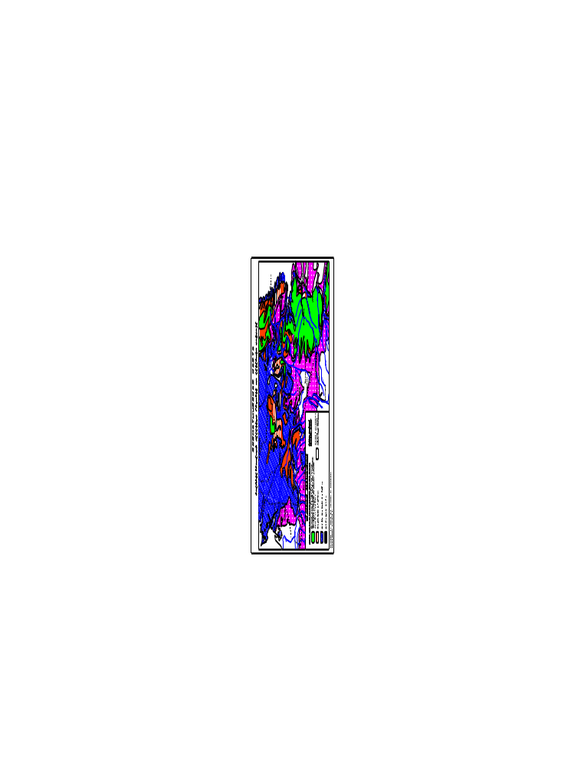 | Рис. 1 Схематическая карта распространения лессовых грунтов Северного Кавказа

лессов до тяжелых лессовидных суглинков и глин. Главной особенностью грансостава является резкое преобладание двух фракций – т.н. "лессовой" (0,1 - 0,01 мм) и глинистой (менее 0,005 мм), между которыми установлена весьма тесная связь с коэффициентов корреляции (r=-0,93): С_{0,1-0,01} = 90 - 1,03С_{<0,005}. На основе этой зависимости составлена классификация лессовых грунтов региона, дополняющая ГОСТ (табл. 1).

Таблица 1. Классификация лессовых грунтов Северного Кавказа
по числу пластичности и гранулометрическому составу
Название  породы | Содержание (%) фракций,  размер в мм |  |  | Показатели пластичности, %
Название  породы | 0,1 – 0,01 | < 0,005 | < 0,002 | I_{P} | W_{L}
Лессовидный песок | Не нор-мируется | до 10 | до 8 | - | -
Лесс | 60-85 | 10-30 | 8-24 | 0-8 | До 25
Легкий лессовидный суглинок | 50-60 | 30-40 | 24-32 | 8-11 | 25-28
Средний лессовидный суглинок | 38-50 | 40-50 | 32-40 | 11-14 | 28-32
Тяжелый лессовидный суглинок | 28-38 | 50-60 | 40-48 | 14-17 | 32-36
Лессовидная глина | Менее 28 | Более 60 | Более 48 | Более 17 | Более 36
Влажность лессовых грунтов является важнейшей характеристикой их состояния, определяющей прочностные, деформационные и просадочные свойства. В мощных лессовых толщах Северного Кавказа можно выделить четыре горизонта с различной влажностью: 1)слой сезонных изменений влажности (до 1,0-3,0 м); 2)расположенный ниже т.н. "мертвый" горизонт с постоянной низкой влажностью (8-12%); 3)зона капиллярного увлажнения над уровнем грунтовых вод (1,0-3,0 м); 4) горизонт полного водонасыщения ниже уровня грунтовых вод. Влажность грунтов мертвого горизонта зависит от их состава (содержания глинистой фракции и характеристик пластичности). Более глинистые ископаемые почвы, тяжелые лессовидные суглинки и глины всегда выделяются повышенными значениями влажности по сравнению с лессовыми слоями.
Плотность частиц грунта ρ_{s} изменяется от 2,66 до 2,72 г/см³.
Плотность грунта ρ зависит в основном от его пористости и влажности. Плотность сухого грунта (скелета) ρ_{d}, пористость n и коэффициент пористости e функционально взаимосвязаны между собой. Из этих характеристик для корреляций использовали пористость, величина которой в просадочных лессах достигала n=55 %.
Для лессовых грунтов Северного Кавказа установлена зависимость показателей пластичности от содержания глинистой фракции (рис. 2).
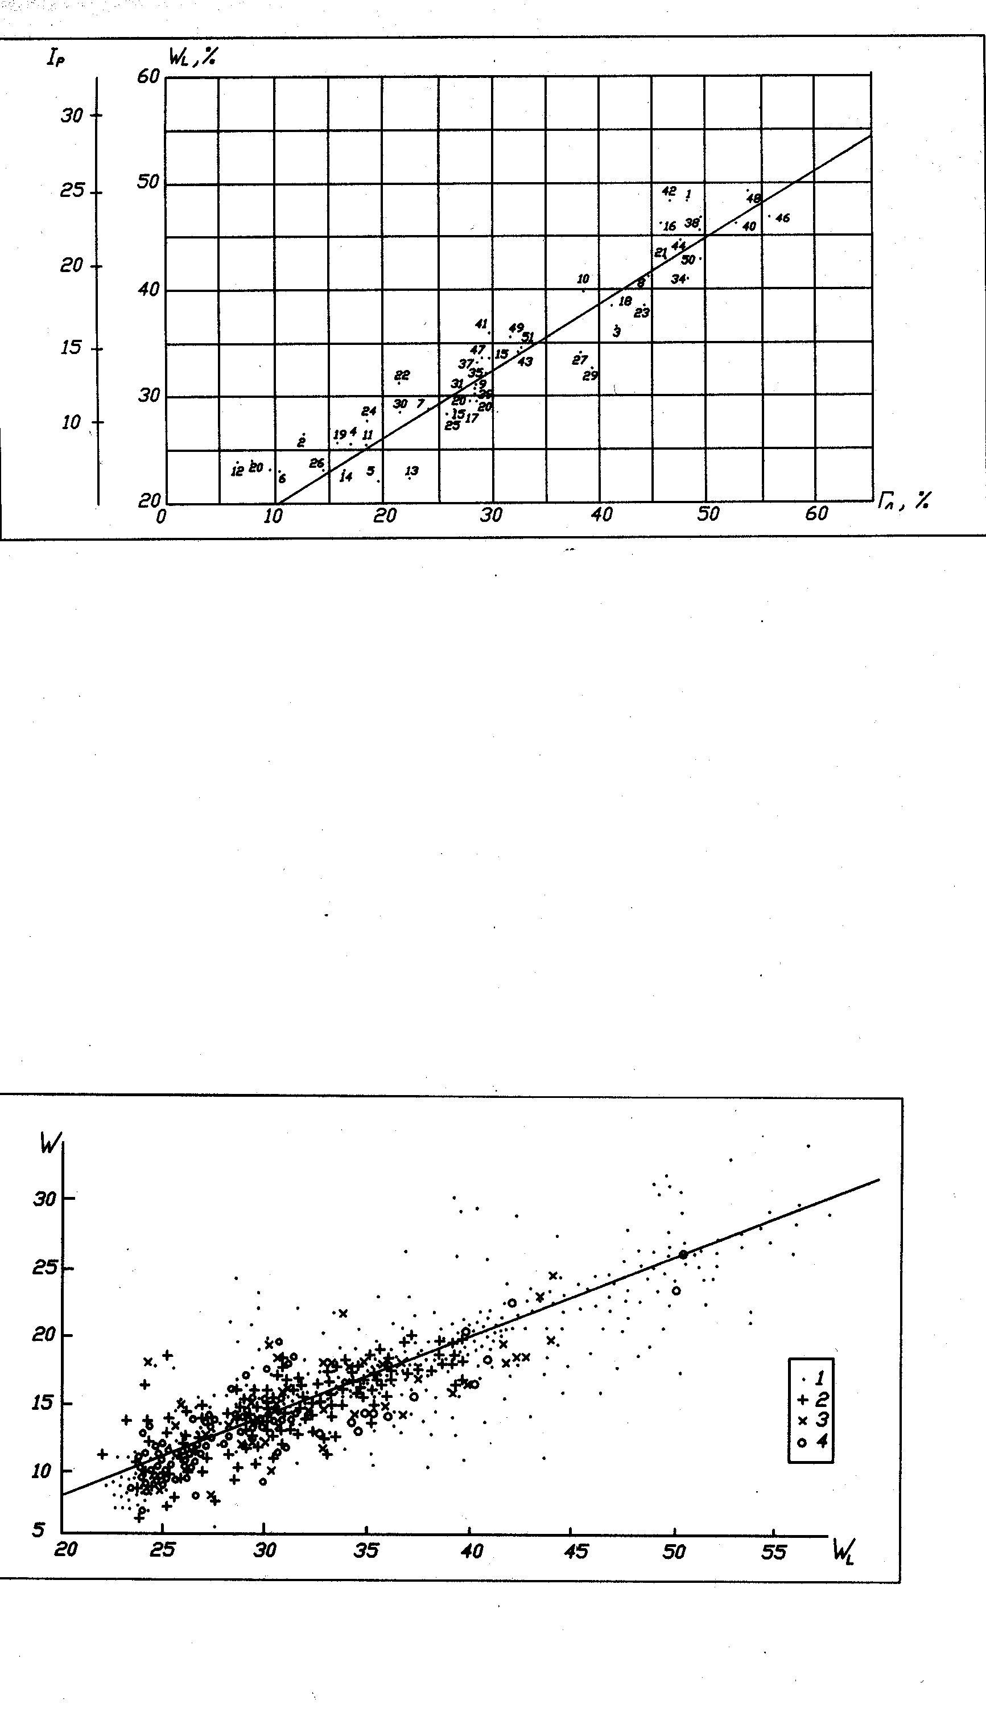
Рис. 2. Зависимость показателей пластичности от содержания глинистой фракции (размером менее 0,005 мм) лессовых грунтов Северного Кавказа
На основе обработки 5000 образцов составлена табл. 2 для определения показателей прочностных свойств (С, КПа и φ°) от физических характеристик (W_{L}, W и n) лессовых грунтов региона. Аналогичным образом составлена табл. 3 для определения компрессионного модуля деформации замоченных лессовых грунтов.
На основе обработки около 10 тысяч лабораторных определений просадочности образцов составлены графики зависимости просадочности (рис. 3) от вида глинистого грунта (W_{L}), его влажности (W), пористости (n) и давления (Р). Зависимость просадочности от давления близка к линейной.

Таблица 2. Нормативные значения прочностных характеристик (С, КПа; φ°) лессовых грунтов Северного Кавказа
W_{L} , % | W, % | Пористость, %
W_{L} , % | W, % | 39 – 42 |  | 42 - 45 |  | 45-48 |  | 48-51
W_{L} , % | W, % | C | φ | C | φ | C | φ | C | φ
20-24 | 18-21 | 26 | 24 | 13 | 23 | 10 | 23 | 18 | 20
20-24 | 21-24 | 17 | 19 | 07 | - | - | - | - | -
24-28 | 18-21 | 26 | 23 | 18 | 25 | 10 | 25 | 14 | 25
24-28 | 21-24 | 16 | 25 | 11 | 25 | 20 | 24 | 20 | 22
28-32 | 18-21 | 20 | 22 | 16 | 23 | 13 | 23 | 12 | 26
28-32 | 21-24 | 18 | 23 | 13 | 23 | 18 | 22 | 13 | 26
28-32 | 24-27 | 19 | 21 | 20 | 21 | 19 | 22 | 12 | 24
32-36 | 18-21 | 18 | 23 | 33 | 21 | - | - | - | -
32-36 | 21-24 | 20 | 22 | 20 | 21 | 18 | 21 | 06 | 25
32-36 | 24-27 | 18 | 22 | 18 | 19 | 18 | 21 | 18 | 25
36-40 | 18-21 | 45 | 17 | - | - | - | - | - | -
36-40 | 21-24 | 38 | 18 | 20 | 21 | - | - | - | -
36-40 | 24-27 | 14 | 23 | 18 | 22 | 26 | 19 | - | -

Таблица 3. Нормативные значения компрессионного модуля деформации (МПа) замоченных лессовых грунтов Северного Кавказа
W_{L} , % | Пористость, %
W_{L} , % | 36 – 39 | 39 – 42 | 42 – 45 | 45 – 48 | 48 – 51
20 – 24  24 – 28  28 – 32 | 9,0  10,5  12,5 | 6,2  7,2  8,2 | 4,3  4,8  5,5 | 3,0  3,3  3,7 | 2,0  2,2  2,4

Глава 2. Опыт применения динамического и статического зондирования для оценки свойств лессовых грунтов
Глава включает историю применения методов зондирования для оценки свойств дисперсных грунтов и анализ строительных нормативов по применению зондирования для оценки свойств лессовых грунтов.
Зондирование дисперсных грунтов начали применять около 100 лет назад (К.Терцаги, 1958). С тех пор предпринимались многочисленные попытки установить функциональную связь показателей зондирования с характеристиками грунта. Установлено, что эмпирические зависимости достаточно четко проявляются и оказываются полезными при приближенной оценке некоторых инженерно-геологических свойств песчаных и глинистых грунтов. Ростовские исследователи (Волошин И.И., Меркулова К.А., Шерстобитов В.П., Конашинская Е.П.) получили зависимости для оценки просадочности и модуля деформации лессовых грунтов по данным зондирования.
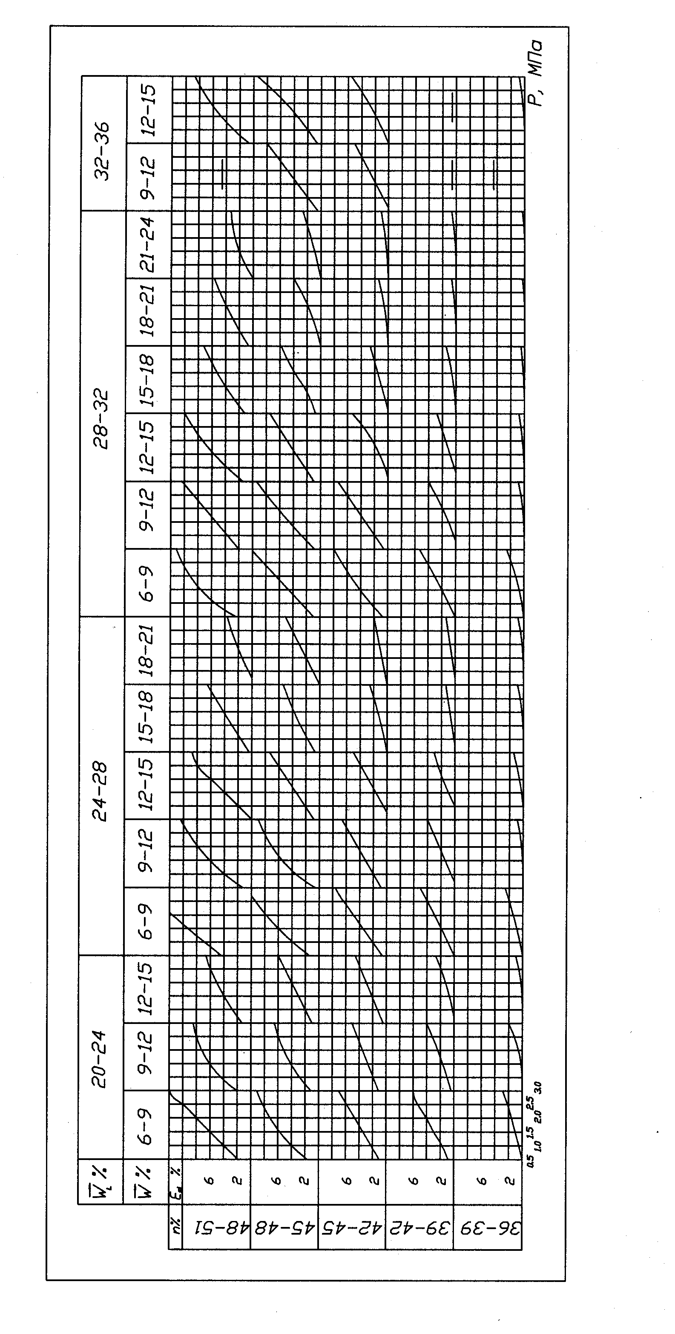 | Рис. 3. Графики для определения просадочности лессовых грунтов Северного Кавказа по их физическим характеристикам

Эти зависимости представляют определенный интерес, но они пока не получили применения в изыскательских организациях Северо-Кавказского региона.
СН 448-72 «Указания по зондированию грунтов для строительства» впервые позволил унифицировать зондирование и сохранить основные положения в ГОСТ 19912-2001 «Грунты. Методы полевых испытаний статическим и динамическим зондированием».
Выполнен анализ отечественных и зарубежных установок для зондирования грунтов. В результате анализа также была установлена корреляционная связь между двумя методами зондирования, статического и динамического.

Глава 3. Применение динамического и статического зондирования на объектах Северного Кавказа
В главе 3 проанализированы материалы изысканий и результаты зондирования лессовых грунтов на объектах Ставропольского и Краснодарского краев, Ростовской области и Чеченской республики. Были использованы данные СевКавПНИИИС (г. Ставрополь) и местных изыскательских организаций региона. Особое внимание было уделено зондированию типичных лессов г. Буденновска при строительстве высокоответственных объектов Прикумского завода пластмасс (данные СтавропольТИСИЗ и московского Фундаментпроекта). Ценность этих исследований состояла в том, что лессовые грунты изучались как в естественном, так и в замоченном состоянии. По результатам зондирования были запроектированы свайные фундаменты под высокоответственные взрывоопасные сооружения завода. На 8-ми площадках г. Буденновска были исследованы лессы, уплотненные глубинными взрывами.
В г. Георгиевске зондирование выполнили для проектирования свайных фундаментов и в связи с деформациями жилых домов.
В г. Ростове-на-Дону зондирование применили для определения несущей способности забивных свай и изучения геологического разреза.
В Краснодарском крае зондированием исследовали обводненные и слабопросадочные суглинки (I тип грунтовых условий).
В Чечено-Ингушской АССР зондирование применили при строительстве гидромелиоративных объектов и комбикормового завода, где просадочные лессы были уплотнены глубинными взрывами.
Глава 4. Оценка состава, состояния и свойств лессовых грунтов Северного Кавказа методами зондирования

Между лобовым сопротивлением конуса q_{С} и показателем динамического зондирования N лессовых грунтов региона установлена зависимость: N=0,46 q_{C} + 0,574 с коэффициентом корреляции r = 0,86 (рис. 4).
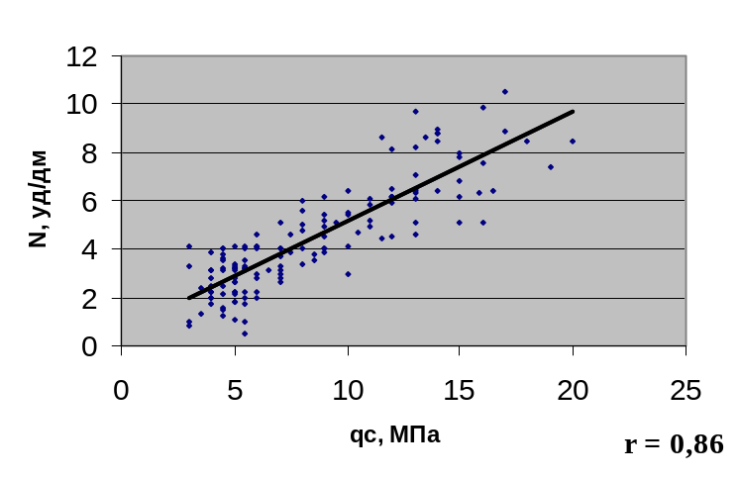
Рис. 4. Взаимосвязь динамического и статического зондирования лессовых грунтов региона.
Между боковым трением (f_{s} , в КПа) и лобовым сопротивлением (q_{с} в МПа) для всех лессовых грунтов региона установлена линейная зависимость (рис. 5): f_{s}=26,6q_{с} - 3,6 с r=0,73. Зависимость значительно улучшается для лессов и легких суглинков (f_{s} = 31,24q_{с}+12,9, r=0,86), для средних и тяжелых суглинков и глин (f_{s}=14,52q_{с}, r=0,79). Используя эти
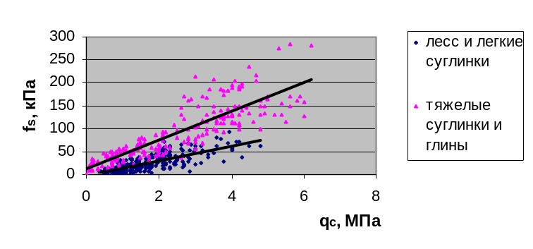
Рис. 5. Взаимосвязь показателей статического зондирования лессовых грунтов.
зависимости можно разделить лессовые грунты в полевых условиях на литологические виды без отбора образцов и лабораторных испытаний.
Показателем текучести (I_{L}) для всех лессовых грунтов региона рекомендуется определять по сопротивлению конусу (q_{с} в МПа, r=0,84)): I_{L}= -0,228q_{с} +0,79) (см. рис. 5).
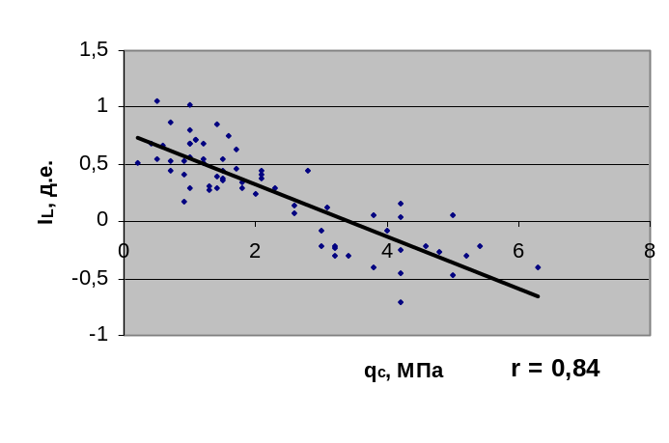
Рис. 5. Взаимосвязь консистенции (показатель текучести) и лобового сопротивления.
Удельное сцепление (С, КПа) и сопротивление конусу (q_{с} в МПа) для лессовых грунтов региона взаимосвязаны уравнением (см. рис. 6):
С=11,27q_{с} +6,49 при r=+0,83.
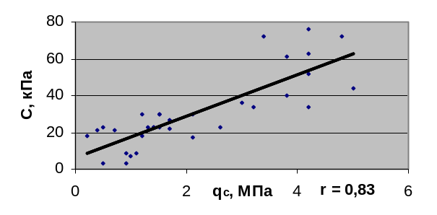
Рис. 6. Взаимосвязь лобового сопротивления и сцепления в лессовых грунтах региона.
Надежной парной зависимости между просадочностью и зондированием не наблюдается. Поэтому сначала по данным зондирования определяется пористость лессовых грунтов (табл. 5), а затем по графикам рис. 3 определяется просадочность при различных давлениях. Это избавляют от необходимости трудоемкого отбора монолитов лессовых грунтов и их испытания в лабораторных условиях.

Табл. 5. Нормативные значения пористости лессовых грунтов в зависимости от вида грунта (W_{L} %), влажности(W %) и сопротивления при динамическом (N, уд/дм) и статическом (q_{с} ,МПа) зондировании.
W_{L} | 20-24 |  |  | 24-28 |  |  |  | 28-32 |  | 32-36 |  | 36-40 |  | 40-44 |  | 44-48 |  | q_{с}  МПа
W  N_{уд/дм} | 6-9 | 9-12 | 12-15 | 6-9 | 9-12 | 12-15 | 15-18 | 15-18 | 18-21 | 15-18 | 18-21 | 15-18 | 18-21 | 15-18 | 18-21 | 18-21 | 21-25 | q_{с}  МПа
0-2 | - | - | - | 54 | 52 | - | - | - | - | - | - | - | - | - | - | - | - | 0-2,5
2-4 | 50 | 47 | 45 | 52 | 50 | 49 | 46 | 47 | 46 | 48 | 47 | 49 | 48 | - | 49 | 50 | - | 2,5-3,5
4-6 | 49 | 46 | 44 | 50 | 48 | 46 | 44 | 45 | 44 | 46 | 45 | 47 | 46 | 48 | 47 | 48 | - | 3,5-4,5
6-8 | 48 | 45 | 43 | 49 | 46 | 44 | - | 44 | 43 | 45 | 44 | 46 | 45 | 47 | 45 | 47 | 46 | 4,5-5,5
8-10 | 46 | 43 | - | 47 | 45 | - | - | 43 | 41 | 44 | 42 | 45 | 44 | 46 | 45 | 46 | 45 | 5,5-6,5
10-14 | 45 | 42 | - | 45 | 44 | - | - | 42 | - | 43 | - | 44 | 43 | 45 | 44 | 45 | 44 | 6,5-8,0
14-18 | 43 | - | - | 43 | - | - | - | 41 | - | 42 | - | 44 | 42 | 44 | 43 | 44 | 43 | 8,0-9,5
18-22 | 41 | - | - | 43 | - | - | - | 40 | - | 41 | - | 43 | 42 | 43 | 42 | - | - | 9,5-11,0
Табл. 5 составлена по результатам исследования около 1000 образцов лессовых грунтов региона. Среднеквадратичная ошибка определения пористости по этой таблице составляет 4 %, что сопоставимо с ошибкой воспроизводимости определения пористости нормативными методами.

Глава 5. Рекомендации по применению методов зондирования для оценки свойств лессовых грунтов
На основе выполненных исследований составлены рекомендации по применению методов зондирования для оценки состава, состояния и свойств грунтов.
При выборе метода зондирования (динамического или статического) предпочтение следует отдавать статическому зондированию, т.к. в изыскательских организациях Северного Кавказа накоплен большой фактический материал по статическому зондированию лессовых грунтов, а динамическое зондирование практически не применяется.
Одновременно надо отметить, что, несмотря на модернизацию установок статического зондирования, старые установки давали надежную информацию. Этот вывод сделан нами на основе сопоставления данных зондирования на нескольких площадках старыми и новыми установками.

Выполненные исследования позволили перейти к количественной и полуколичественной оценке важных характеристик лессовых грунтов Северо-Кавказского региона, расширить область применения зондирования этих специфических образований.
Составленные автором рекомендации, после их обсуждения в проектно-изыскательских организациях Северо-Кавказского региона, могут быть утверждены в качестве региональных нормативов (ТСН).
Заключение
Основные результаты проведенных исследований сводятся к следующему:
1. По фондовым и опубликованным данным автор изучил и обобщил опыт зондирования лессовых грунтов в Ставропольском и Краснодарском краях, Ростовской области и Чеченской республике, полученный в разное время проектно-изыскательскими организациями на различных объектах различными зондировочными установками. В результате установлено, что проектно-изыскательские организации получают из графиков зондирования ограниченную информацию, используя их в основном для расчленения разрезов.
2. Лессовые грунты на территории Северо-Кавказского региона занимают 85 % площади и являются основным типом грунтовых оснований. Дана региональная характеристика строения, состава и свойств грунтов лессовой формации, при этом основное внимание уделено разрезам и объектам, где было выполнено зондирование грунтов.
3. Анализ опубликованной и нормативно-строительной литературы по методам зондирования (ГОСТ 19912-2001 и СП 11-105-97) показал, что для оценки строительных свойств лессовых грунтов требуется учитывать их специфические особенности состава, структуры и состояния. Для этого были выделены и рассмотрены основные инженерно-геологические факторы, влияющие на показатели зондирования.
4. На достаточном статистическом материале получены достоверные зависимости для оценки состава, состояния и свойств лессовых грунтов Юга России, которые могут быть полезными для применения в других регионах России и за рубежом.
5. Составлены региональные «Рекомендации по применению методов зондирования для оценки просадочных лессовых грунтов Северного Кавказа», которые могут служить основой для разработки территориальных строительных норм (ТСН) субъектов Южного Федерального округа России.
Основные положения диссертации опубликованы в следующих печатных работах:
1. Аварийные деформации новых зданий в Ставропольском крае // Материалы третьей межрегиональной научной конференции «Студенческая наука – экономике России». Ставрополь, СевКавГТУ, 2002. Том первый. (Соавторы: Семерухин Ю.П., Галай Б.Ф.).
2. К 10-летию выселения 1200 жильцов в г. Железноводске // Материалы Пятой межрегиональной научной конференции «Студенческая наука – экономике России». Ставрополь, СевКавГТУ, 2005. Том первый. Часть вторая. Естественные и точные науки. Технические и прикладные науки. (Соавторы: Галай Б. Б., Присс О. Г., Кузнецов Р.С. Стешенко Д.М).
3. Результаты уплотнения лессовых грунтов глубинными взрывами при строительстве военного городка в г. Буденновске в 2004 г // Материалы пятой межрегиональной научной конференции «Студенческая наука – экономике России». Ставрополь, СевКавГТУ, 2005. Том первый. Часть вторая. Естественные и точные науки. Технические и прикладные науки. (Соавторы: Кузнецов Р.С., Стешенко Д.М.).
4. Инженерно-геологическая типизация лессовых грунтов Северо-Кавказского региона для проектирования уплотнения глубинными взрывами // Материалы пятой межрегиональной научной конференции «Студенческая наука – экономике России». Ставрополь. СевКавГТУ, 2005. Том первый. Естественные и точные науки. Технические и прикладные. (Соавторы: Кузнецов Р.С., Стешенко Д.М.).
5. Усовершенствованная технология проколов улиц и дорог в стесненных условиях // Материалы девятой региональной научно-технической конференции «Вузовская наука - Северо-Кавказскому региону». Ставрополь. СевКавГТУ, 2005 Том первый. Естественные и точные науки. Технические и прикладные науки. (Соавторы: Галай Б.Ф., Кузнецов Р.С., Стешенко Д.М, Гаврилов С.Г.).
6. Применение методов зондирования для оценки свойств просадочных лессовых грунтов // Материалы девятой региональной научно-технической конференции «Вузовская наука - Северо-Кавказскому региону». Ставрополь. СевКавГТУ, 2005. Том первый. Естественные и точные науки. Технические и прикладные науки.
7. О грунтах высокой плотности и их степени влажности // Материалы девятой региональной научно-технической конференции «Вузовская наука - Северо-Кавказскому региону». Ставрополь. СевКавГТУ, 2005 Том первый. Естественные и точные науки. Технические и прикладные науки. (Соавторы: Столяров В.Г.).
8. Оценка просадочности лессовых грунтов Северного Кавказа по данным динамического и статического зондирования // Материалы международной научно-практической конференции «Строительство 2006». Ростов-на-Дону, Ростовский гос. строительный университет, 2006.
9. Сейсмостойкий свайный ленточный фундамент с промежуточной подушкой // Материалы ХХХV научно-технической конференции по результатам работы профессорско-преподавательского состава, аспирантов и студентов СевКавГТУ за 2005 г. (Соавторы: Столяров В.Г., Полуян А.В.).
10. Устойчивость радиорелейных вышек в сложных грунтовых условиях Северо-Кавказского региона //Сборник научных трудов Северо-Кавказского государственного технического университета. – Ставрополь, 2006. (Соавторы: Галай Б.Ф., Кузнецов Р.С., Стешенко Д.М, Гаврилов С.Г).
11. Ошибки при воссоздании Казанского собора в г. Ставрополе //там же.
12. Подземная прокладка городских коммуникаций большого диаметра в сложных грунтовых условиях Северо-Кавказского региона // «Сборник научных трудов Северо-Кавказского государственного технического университета». – Ставрополь, 2006. (Соавторы: Галай Б.Ф., Кузнецов Р.С., Стешенко Д.М, Гаврилов С.Г).
13. О преимуществах статического зондирования лессовых грунтов // Материалы ХХХV научно-технической конференции по результатам работы профессорско-преподавательского состава, аспирантов и студентов СевКавГТУ за 2005 г., Ставрополь, 2005.
14. Применение зондирования для многофакторной оценки просадочности лессовых грунтов Северного Кавказа // Материалы научно-практической конференции молодых специалистов. - «Инженерные изыскания в строительстве». – М., Мин-во регионального развития РФ, 2006.
15. О зависимости показателей зондирования от става, состояния и свойств лессовых грунтов Северного Кавказа //Материалы Всероссийской научной студенческой конференции «Научный потенциал студенчества – будущему России». Ставрополь, 2006.
16. Российские и зарубежные установки для зондирования грунтов //Материалы Х региональной научно – технической конференции «Вузовская наука – Северо-Кавказскому региону», Том первый. Ставрополь, 2006.
17*. Григорян Е.Ю. Динамическое и статическое зондирование лессовых грунтов уплотненных методом обратного вращения шнека // Строительные материалы, оборудования, технологии XXI века. 2007.-№8. – С. 47 – 49.
18*. Григорян, Е.Ю. Оценка состава, состояния и свойств лессовых грунтов Северного Кавказа методами зондирования // Интеграл. 2007.-№4(36). – С. 78 – 79.

* - Статьи опубликованные в журналах рекомендованных ВАК для публикации основных результатов работы

